哈尔滨市公共资源交易平台

供应商/服务商操作手册

2020年5月21日
目录
1. 浏览器配置 3
1.1. Internet选项 3
1.2. 关闭拦截工具 7
1.3. 驱动下载 8
2.1登录哈尔滨市公共资源交易平台 8
2.2诚信库基本信息添加 10
2.3扫描件管理 11
2.4提交审核 12
2.5业务类型添加 13
2. 供应商（服务商）报名竞价流程 13
图3-1图 13
3.1报名操作 13
3.1.1选择标的报名 13
3.2报名信息 14
3.2.1填写信息 14
3.3保证金交纳 16
3.3.1交纳保证金 16
3.1文件下载 17
3.4网上竞价 19

3.5电子竞价风险风险告知及接受确认书 19
3.6进入竞价页面后就可网上竞价 19
3.8项目成交 20

浏览器配置

Internet选项
为了满足哈尔滨市公共资源交易平台插件能够正常使用，请按照以下步骤进行浏览器的配置，本系统推荐使用IE浏览器，系统最低推荐版本为IE8及以上。
1、打开浏览器，在“工具”菜单→“Internet选项”，如下图：
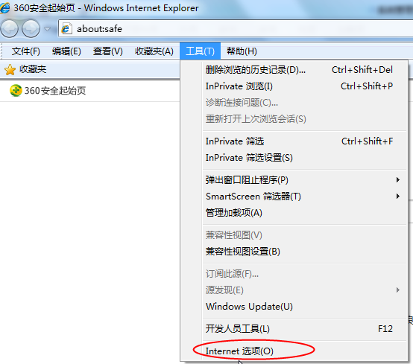
图1.1-1
2、弹出对话框之后，请选择“安全”选项卡，具体的界面，如下图：
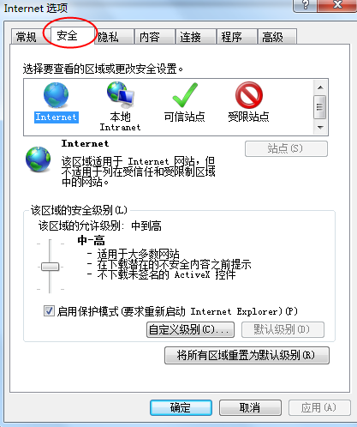
图1.1-2
3、点击“受信任的站点”的图片，会看到所示的界面，如下图：
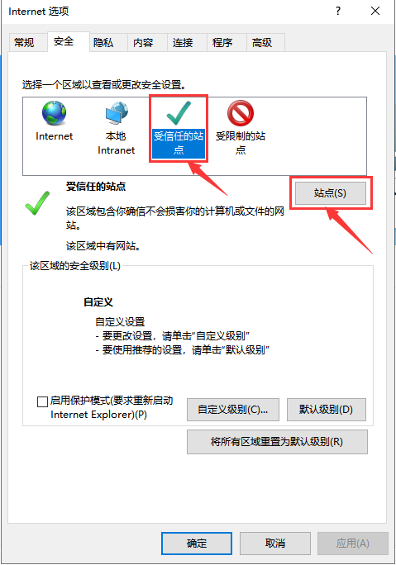
图1.1-3
4、点击“站点” 按钮，出现如下对话框，如下图：
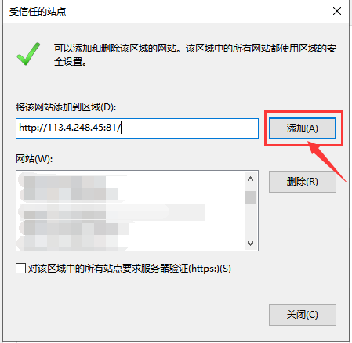
图1.1-4
输入系统服务器的IP地址，格式例如：http://113.4.248.45，然后点击“添加”按钮完成添加，再按“关闭”按钮退出。
5、设置自定义安全级别，开放Activex的访问权限，如下图：
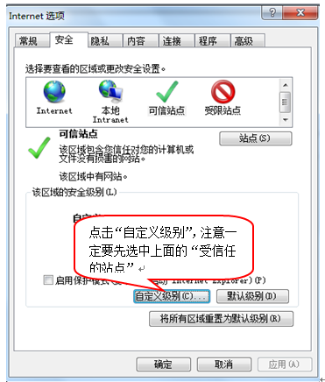
图1.1-5
会出现一个窗口，把其中的Activex控件和插件的设置全部改为启用，如下图：
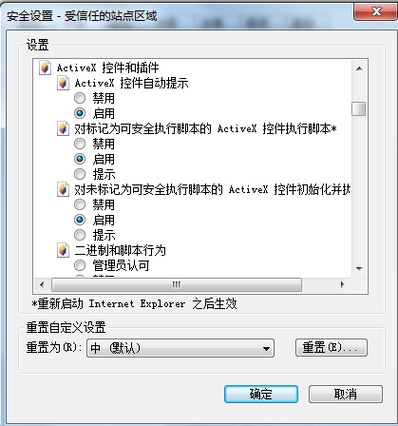
选择启用（共5个ActiveX）
图1.1-6
文件下载设置，开放文件下载的权限：设置为启用，如下图：
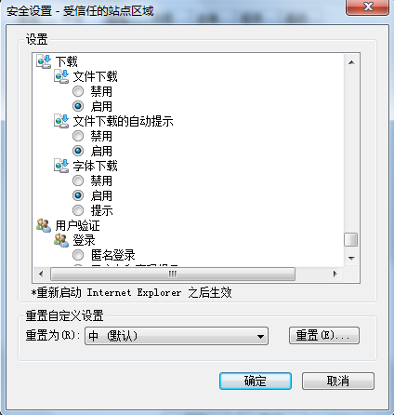
图1.1-7

关闭拦截工具
上述操作完成后，如果系统中某些功能仍不能使用，请将拦截工具关闭再试用。比如在windows工具栏中关闭弹出窗口阻止程序的操作，如下图：
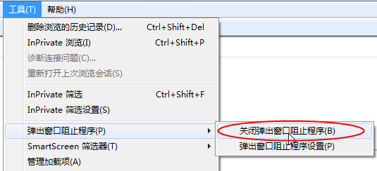
图1.2-1

驱动下载
浏览器配置完成之后，需要下载哈尔滨市公共资源交易平台驱动；进入哈尔滨市公共资源交易平台登录页面，在登录界面可以看到“驱动下载”按钮，直接点击进行驱动下载，可以直接运行安装，驱动安装完成之后就可以进入哈尔滨市公共资源交易平台。
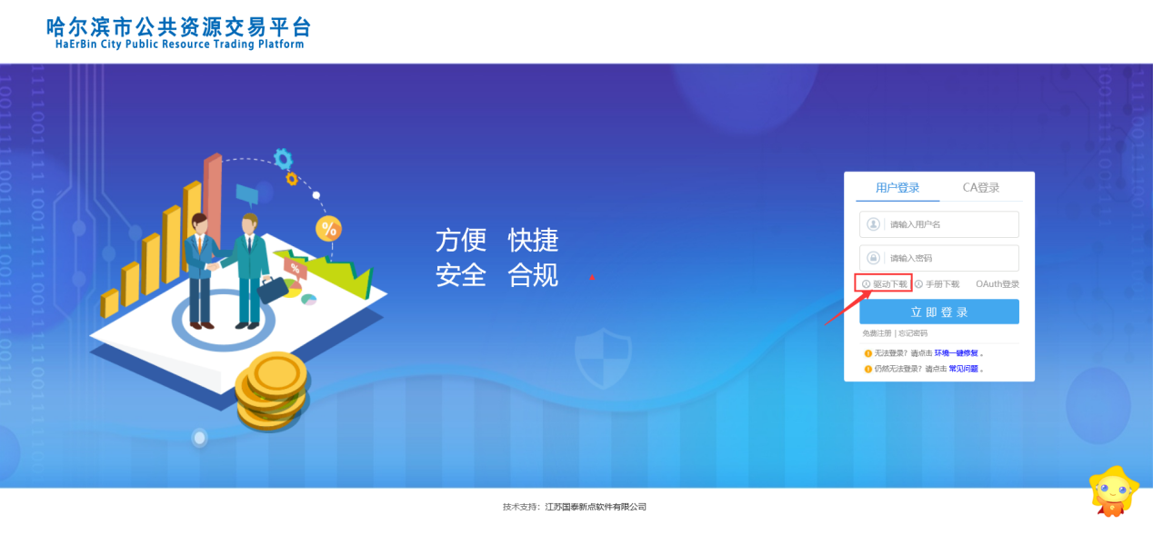
图1.3-1
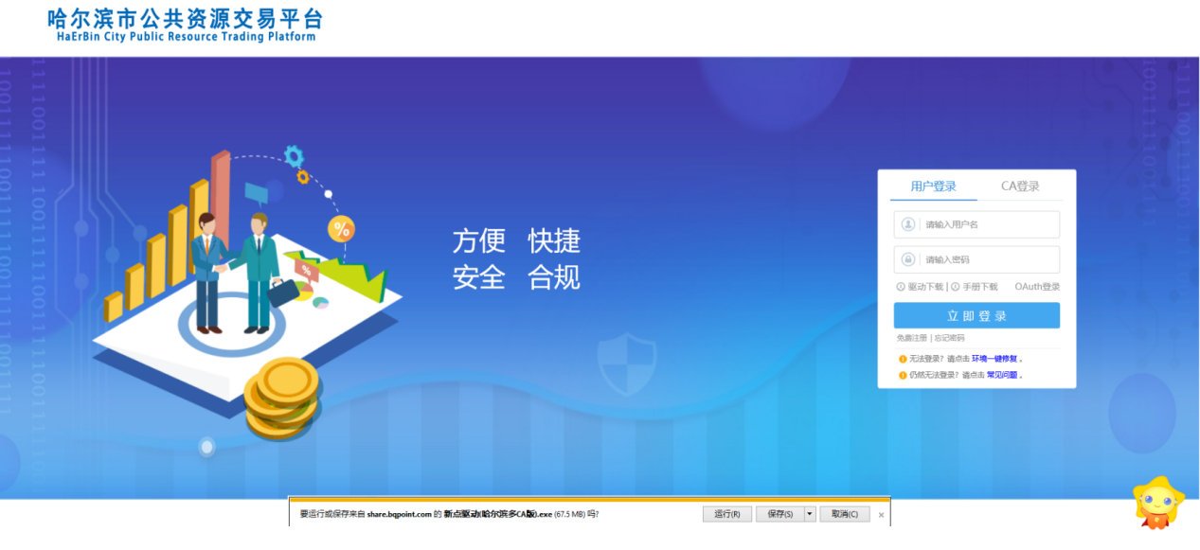
图1.3-2

2.1登录哈尔滨市公共资源交易平台
2.1.1登录供应商（服务商）登录地址：
http://www.hrbggzy.org.cn/TPBidder/memberframe/selectLoginType
如下图：
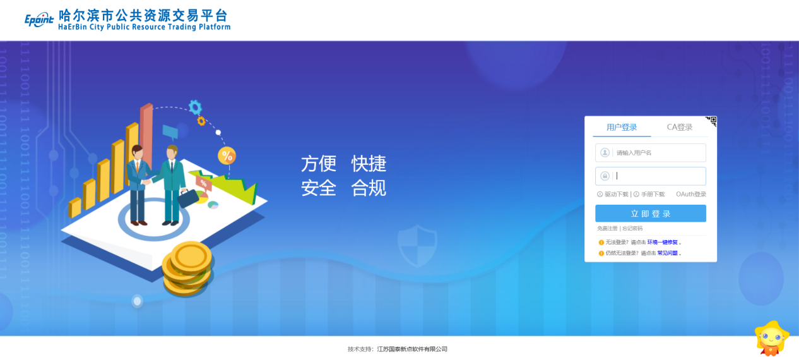
图2.1-1
2.1.2、供应商（服务商）首次登录系统需要进行诚信库注册，如下图；
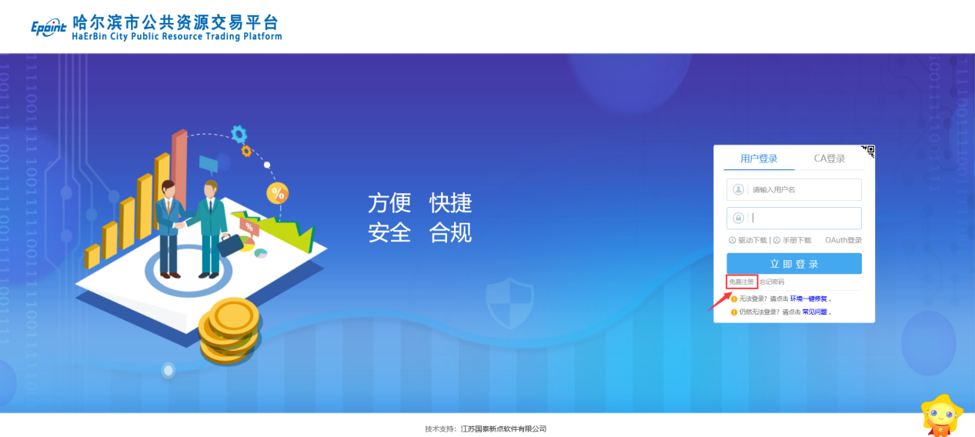
图2.1-2
x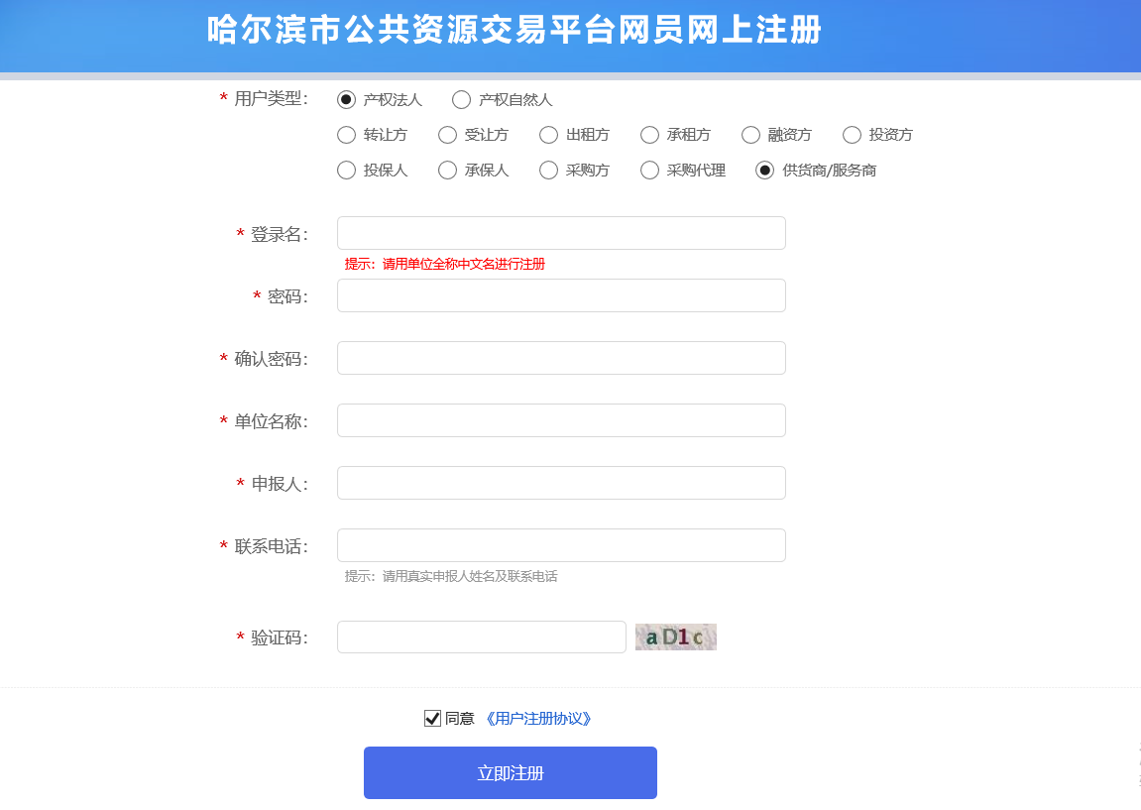
图2.1-3
注意：供应商（服务商）注册所登记的信息一定是真实有效的信息。

2.2诚信库基本信息添加

2.2.1基本信息修改
进入【单位信息】—【修改信息】
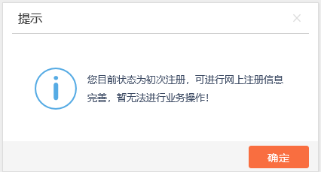
图2.2-1图
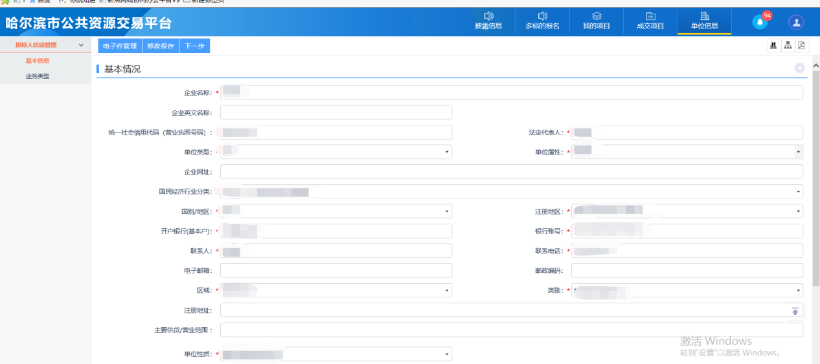
图2.2-2图

2.2.2基本信息填写
基本信息填写清楚，带星号为必填项，个人注册用户：注意姓名和开户行、开户账号要为同一供应商（服务商）；单位注册用户：企业名称和开户行、开户账号要为同一供应商（服务商）；如使用第三方的银行账户交纳保证金，将会影响竞价。

注意：开户银行和开户账号一定要填写准确，否则会造成保证金交纳失败，失去竞价资格！！！！！此处填写的开户银行和卡号为用来交纳保证金的银行信息，且企业必须填写企业基本户信息。

2.3扫描件管理
2.3.1在信息的新增和修改页面，可以上传电子件。。基本信息页面可以上传多个类型的电子件。点击【电子件管理】按钮：
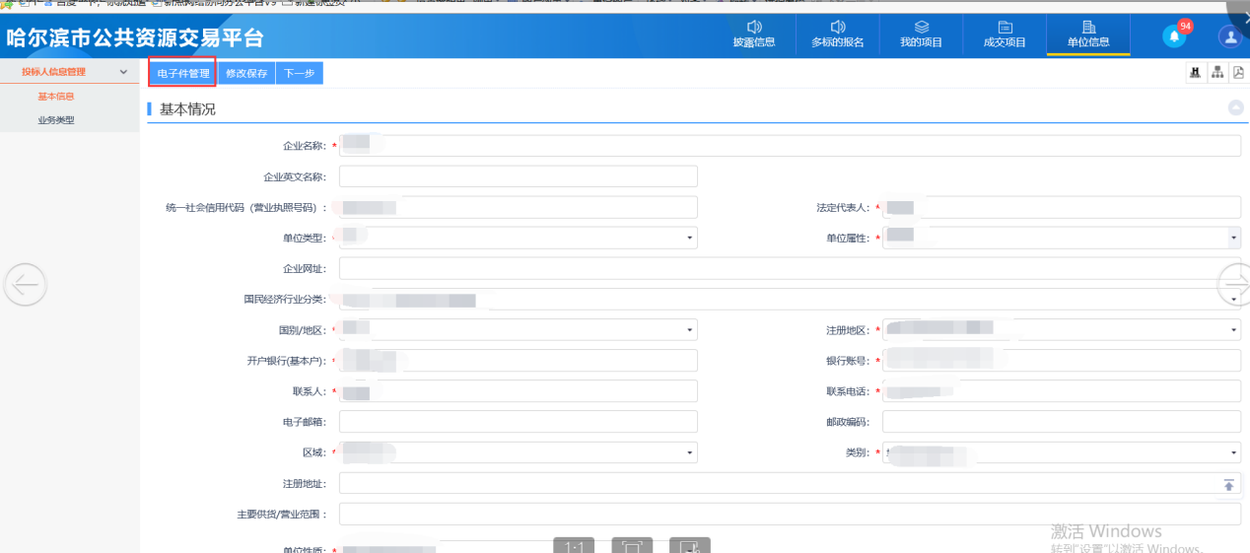

图2.3-1图

2.4提交审核

2.4.1基本信息提交下一步
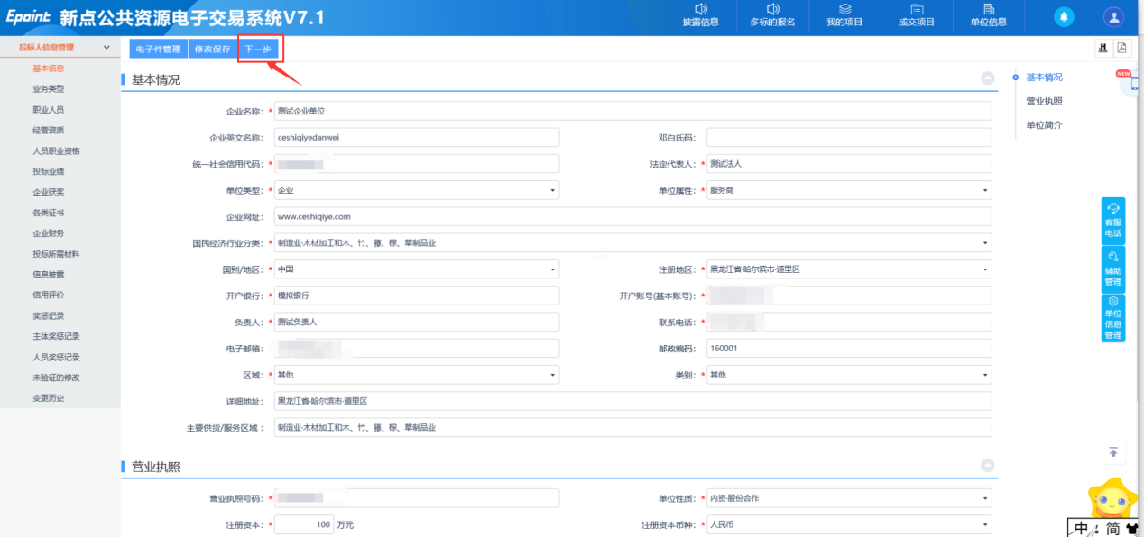
图2.4-1图

2.4.2基本信息提交审核之后，待审核通过之后即可参加项目报名。
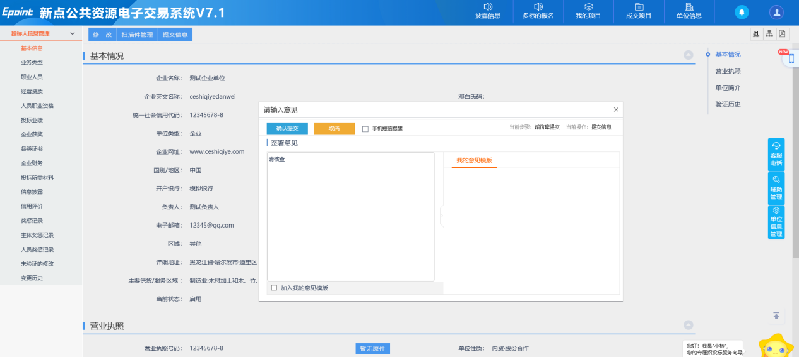
图2.4-2图
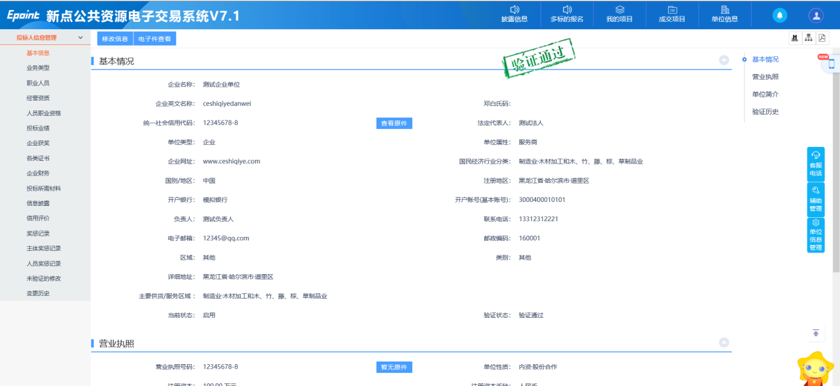
图2.4-3图

供应商（服务商）报名竞价流程

图3-1图

3.1报名操作

3.1.1选择标的报名
注册成功后刷新一下页面。点击【信息披露】选择相应的自己所要参与的项目，点击【我要报名】。
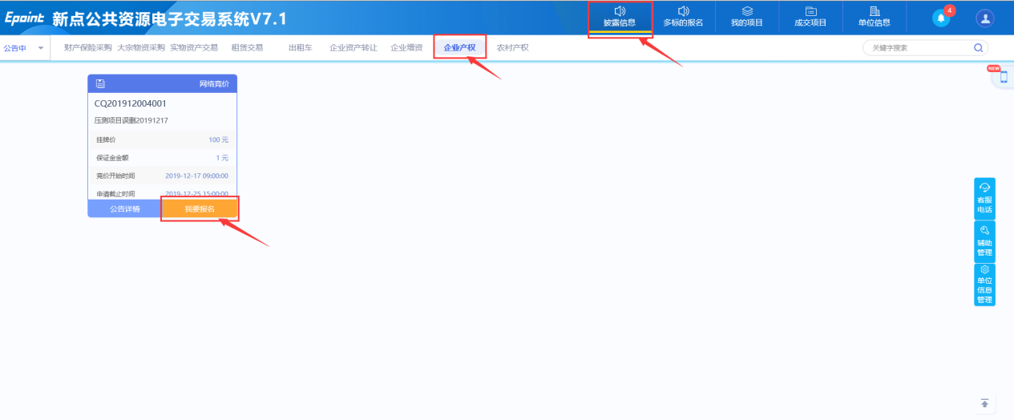
图3.1-1图

3.2报名信息
3.2.1填写信息
填写页面相关信息，上传报名所需文件，然后点击新增报名，提示报名成功
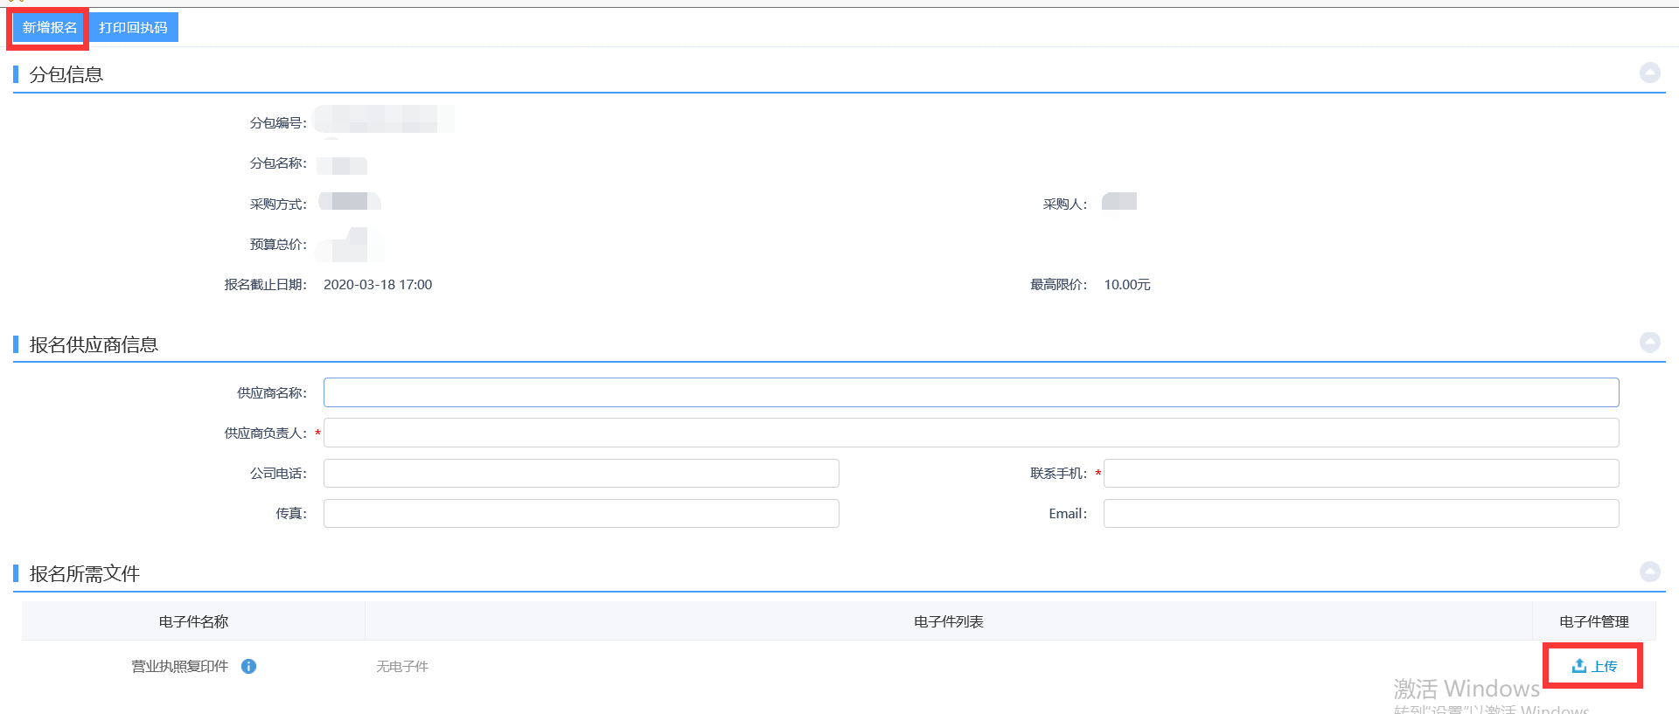
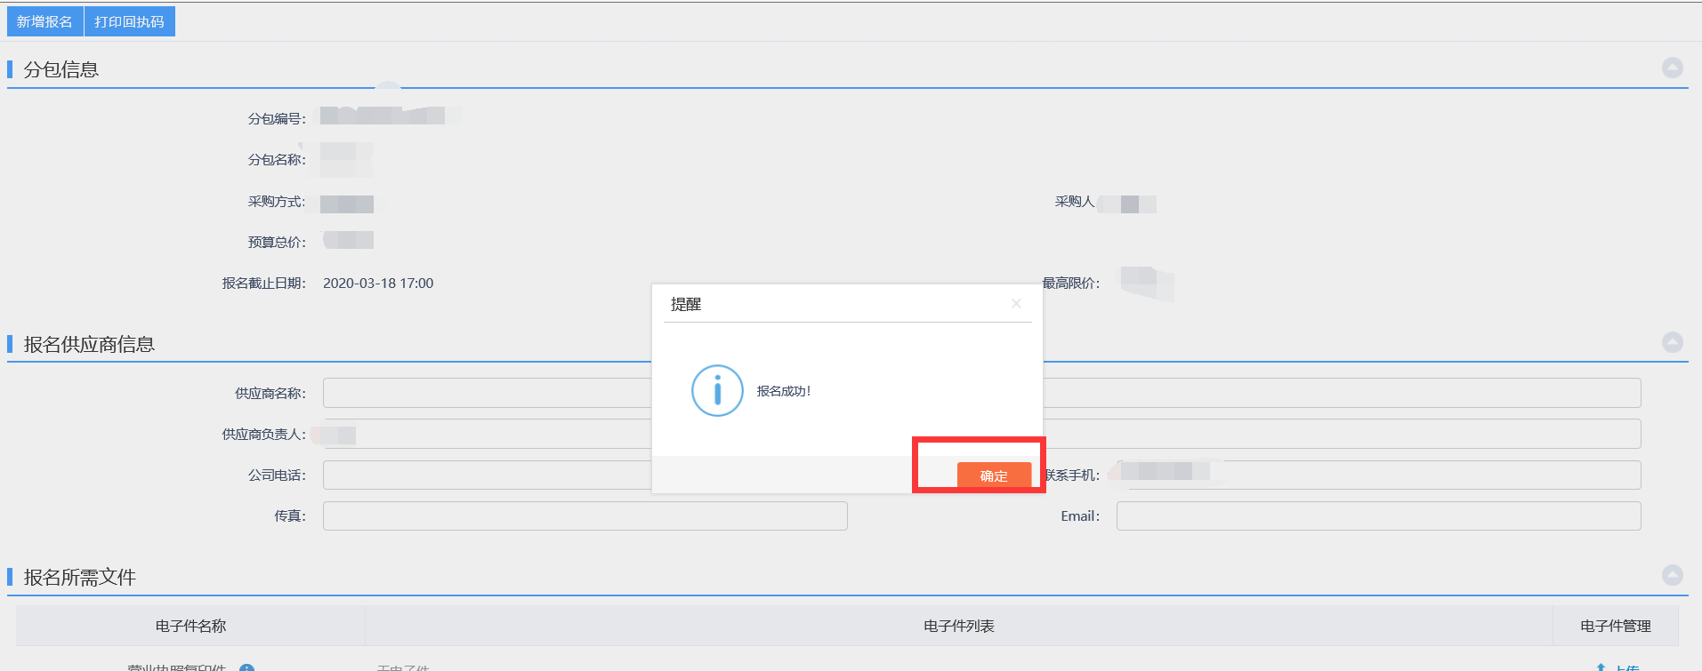

报名成功后，点击我的项目，找到刚才报名的项目，点击项目流程
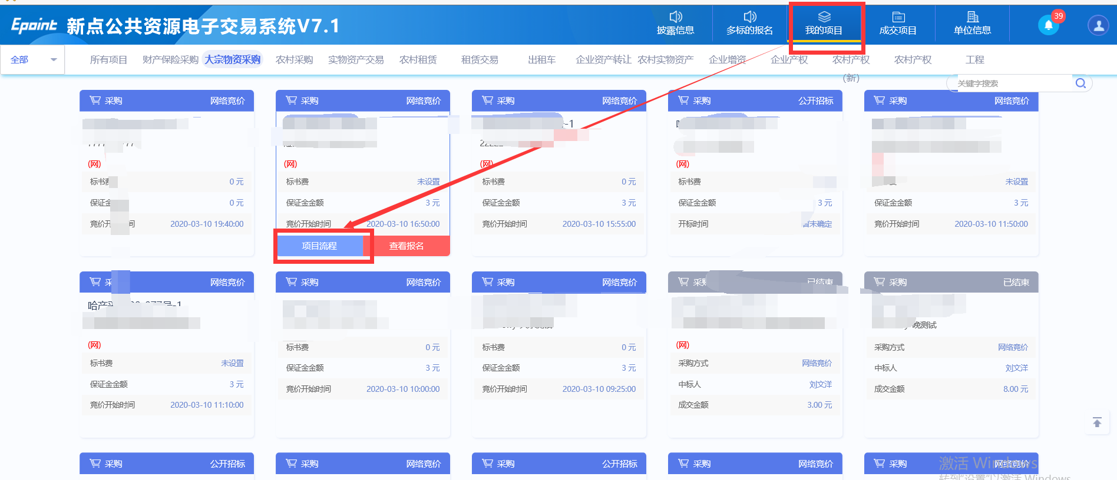

点击投标保证金
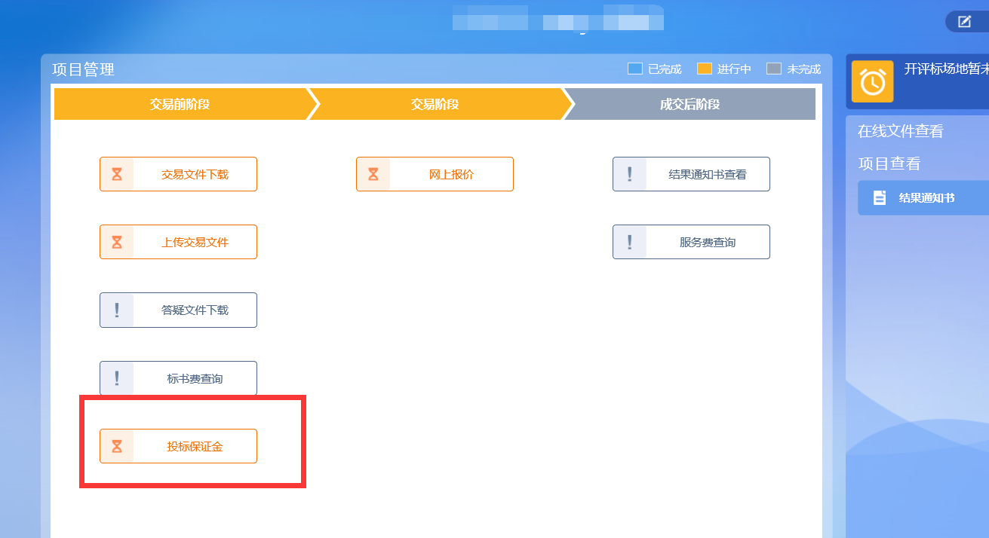

选择保证金账号的银行，银行一经选择无法修改
这里选择的银行是要往哪家银行交纳保证金，并不是供应商（服务商）自己银行卡的所在银行。对于供应商（服务商），选择哪一家银行并不会影响后续流程。

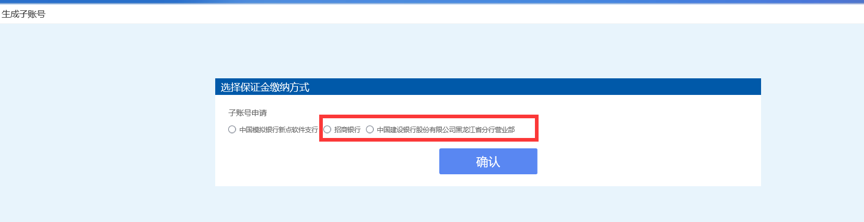
图3.2-2图
获取保证金子账号

3.3保证金交纳

3.3.1交纳保证金
报名成功之后，根据系统生成的子账号信息，往对应银行、户名、账号里交纳足额的保证金，不可通过支付宝交纳！只可通过企业基本账户向保证金账户里划转，交纳账号即企业基本户在当前页面也会有显示。请核对是否正确。
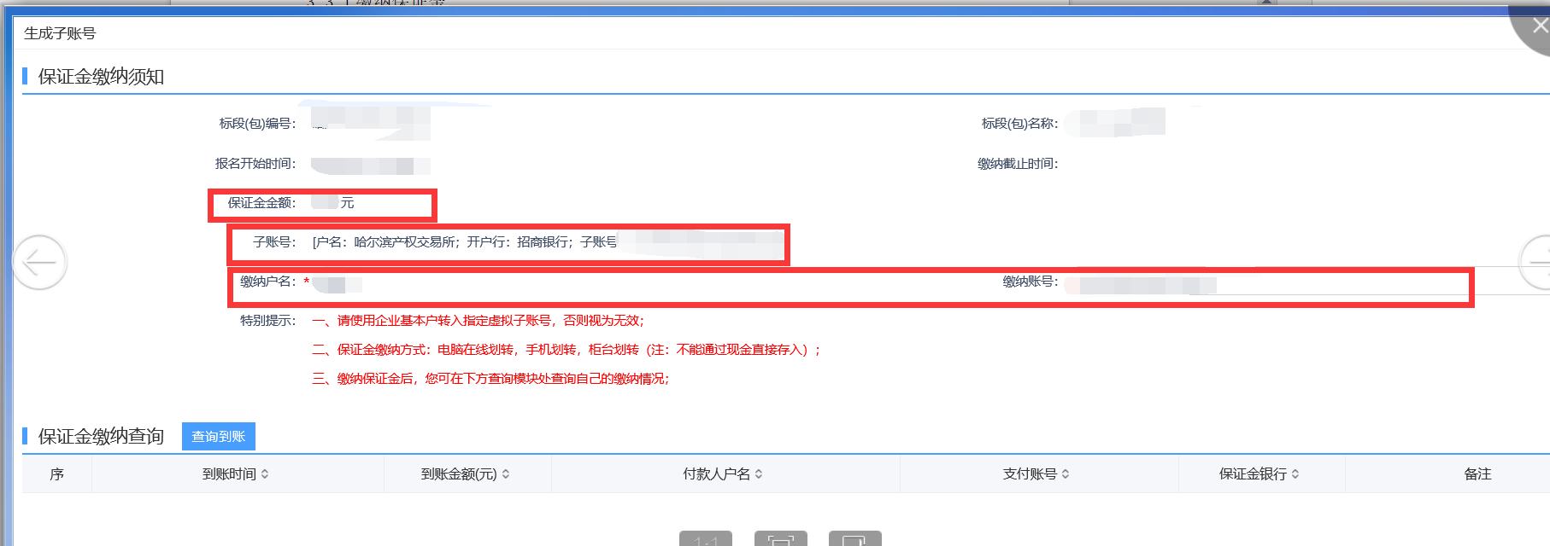图3.3-1图

3.3.4查询交纳情况
交纳后可以点击查询到账按钮，查询保证金是否到账，已经入账的金额会显示交纳有效，保证金未交纳足额的单位无法参与资格审查与竞价！！
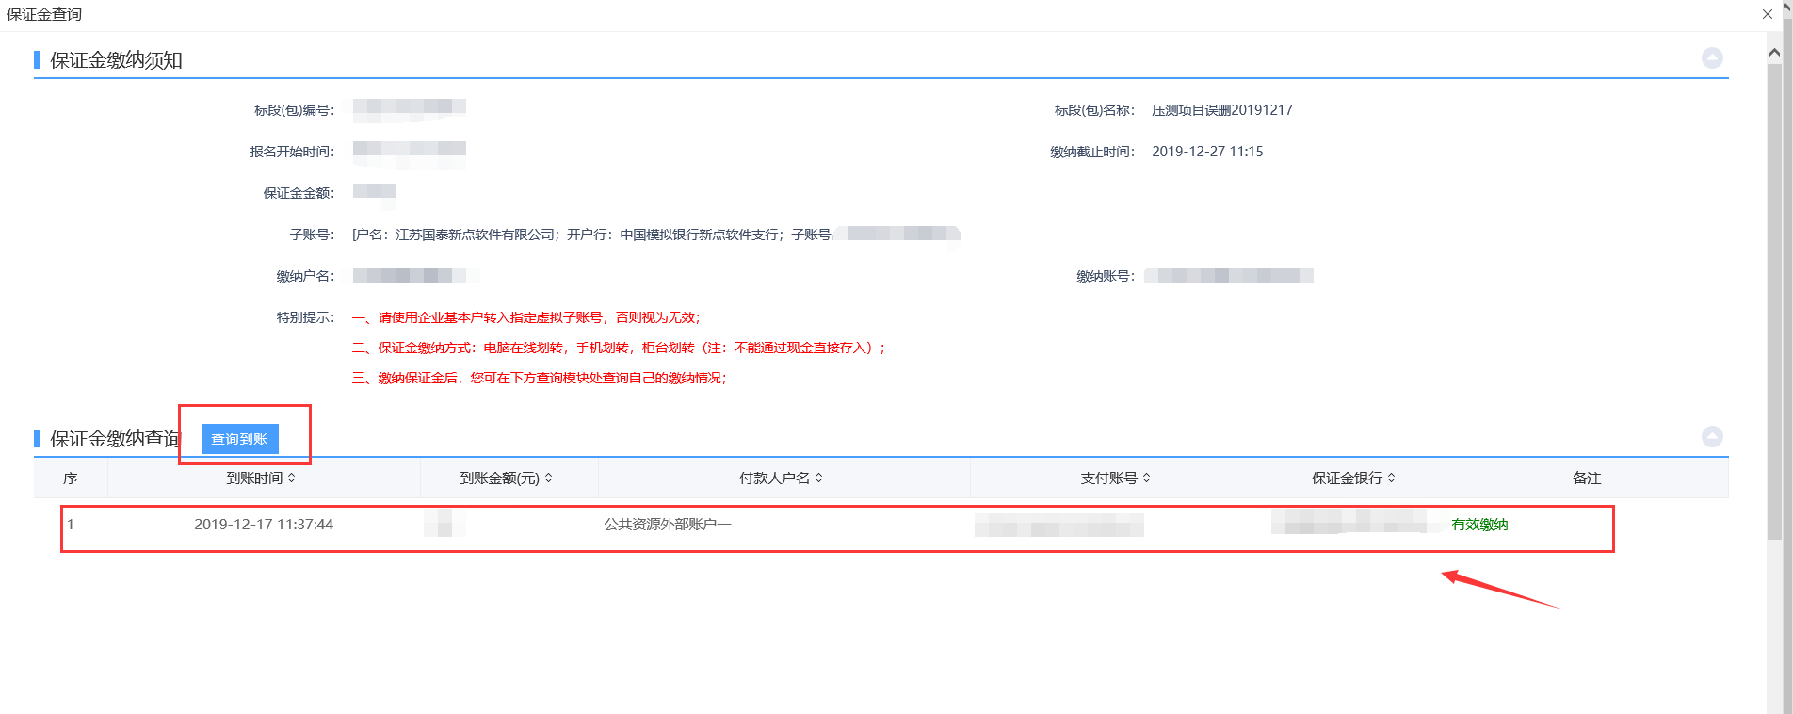图3.3-2图

3.4 文件下载

保证金交纳足额后，回到首页
点击我的项目，找到刚才的项目，点击项目流程

点击交易文件下载。

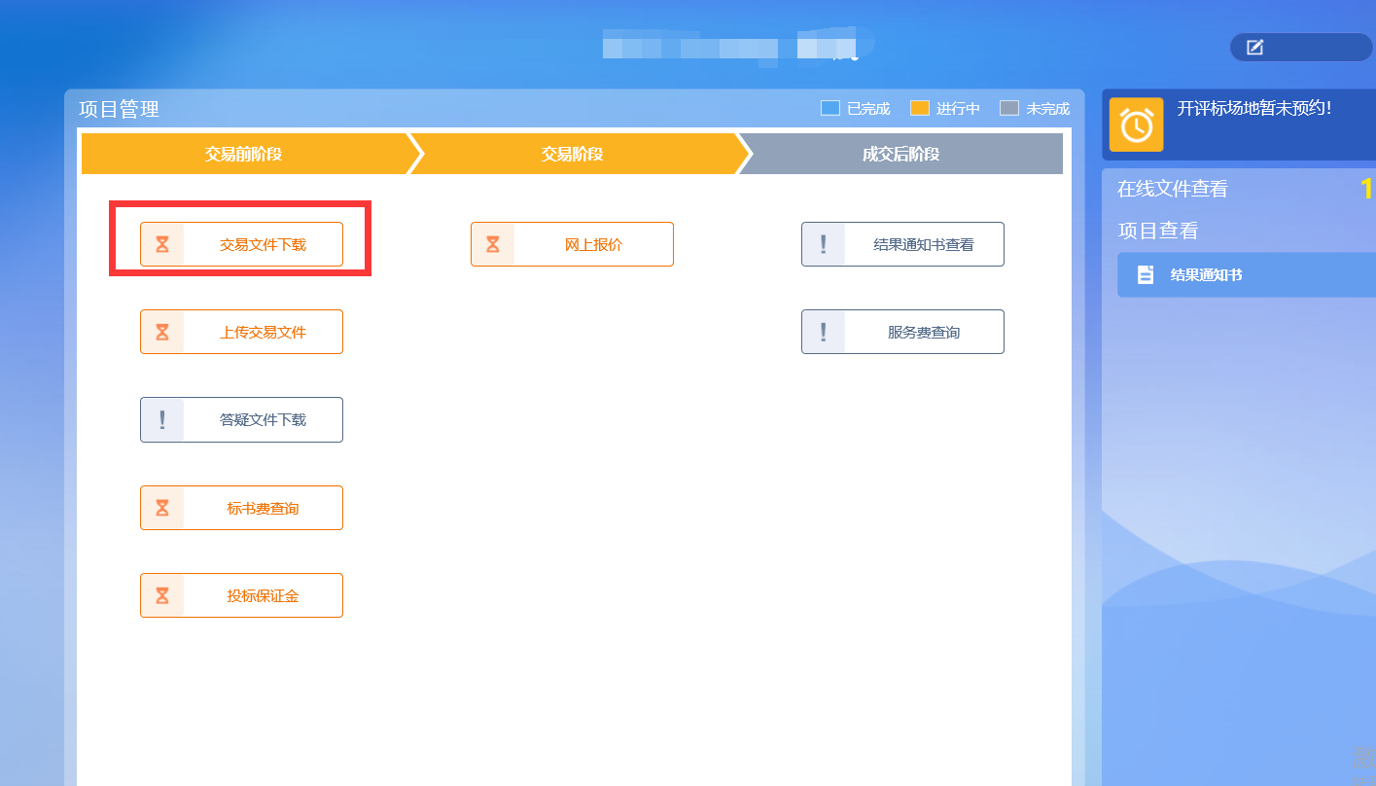

点击下载按钮下载文件，阅读文件要求后，等待资格审查，
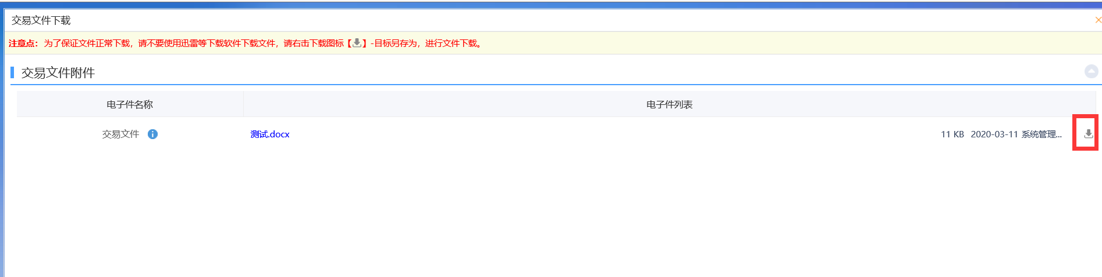

3.5网上竞价
资格审查通过后，根据公告时间，在竞价时间内，我的项目，找到对应项目，点击【我要报价】
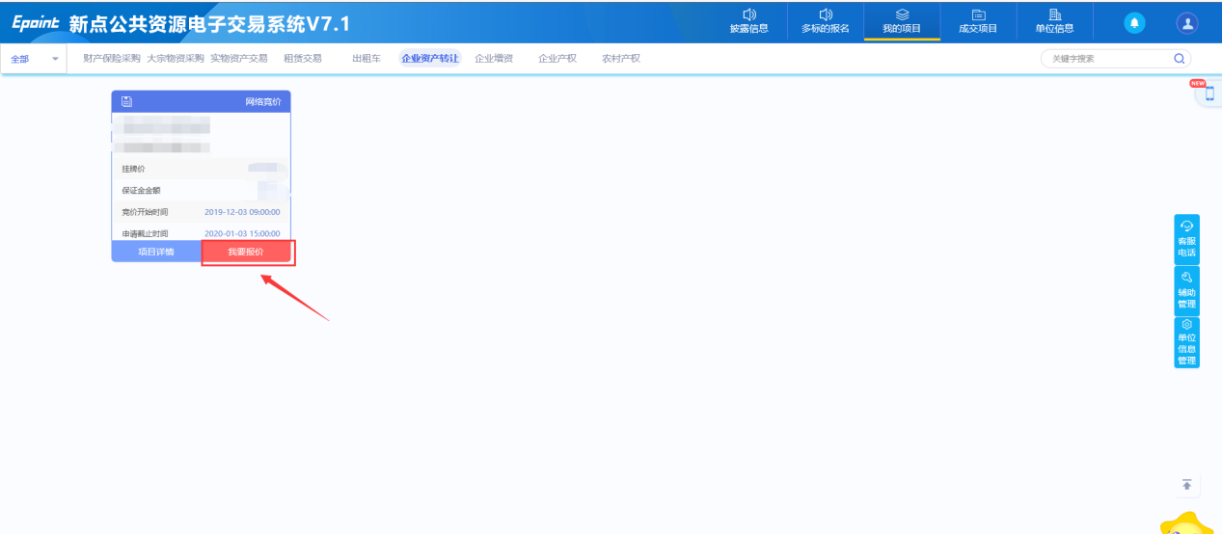
图3.4-1图

3.6电子竞价风险风险告知及接受确认书
勾选【我已看过】，点击【同意】
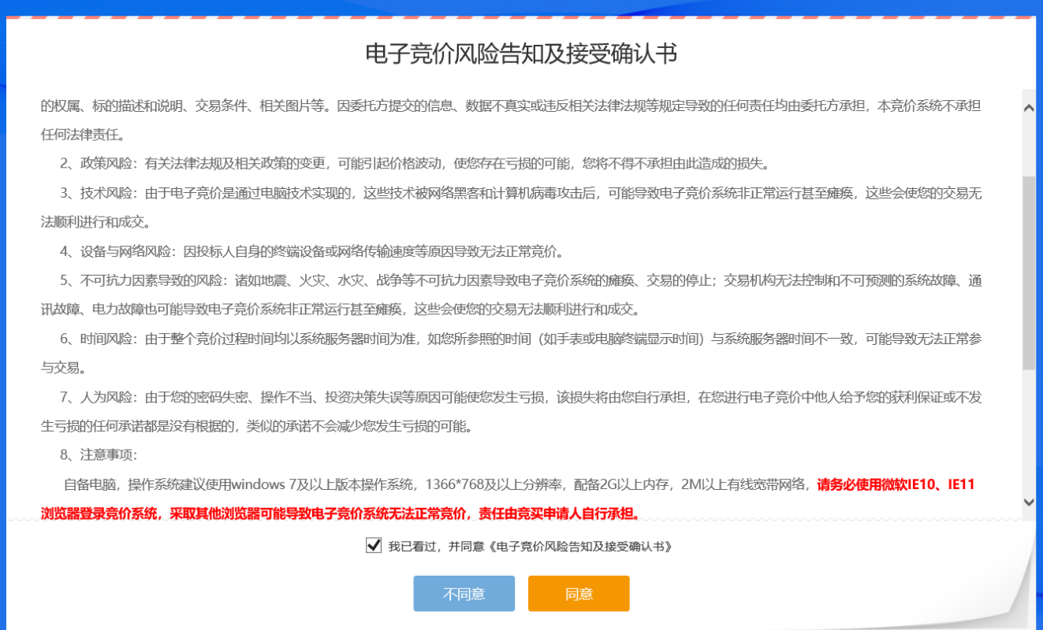
图3.5-1图

3.7进入竞价页面后就可网上竞价
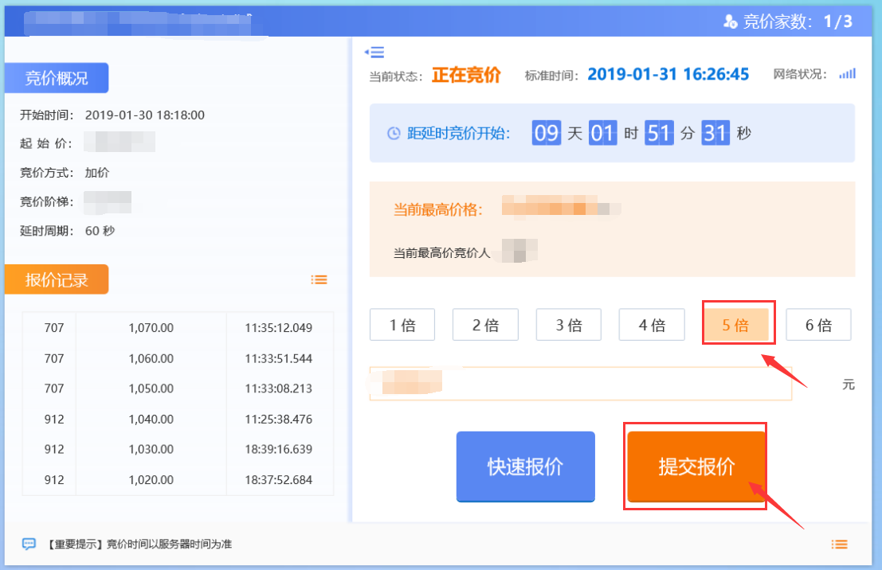
图3.5-1图

3.8 项目成交
点击【成交项目】可以针对成交项目进行服务费等操作。
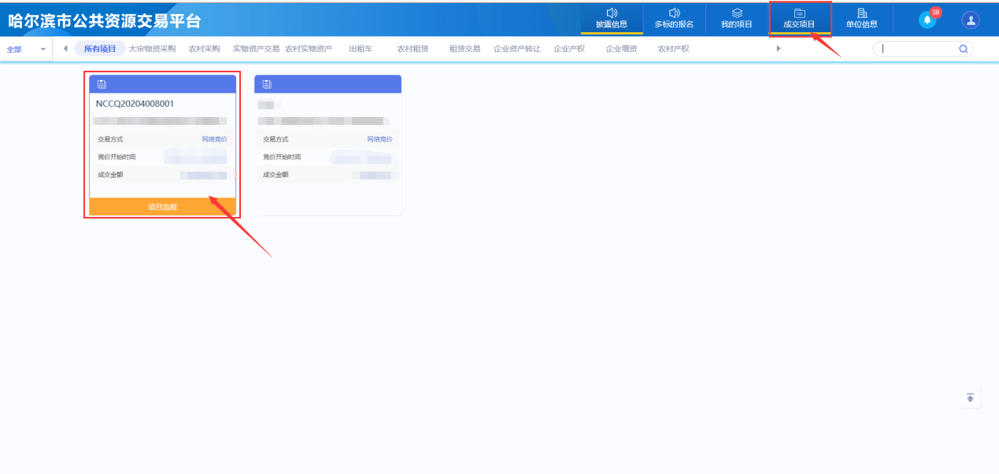
图3.7-1
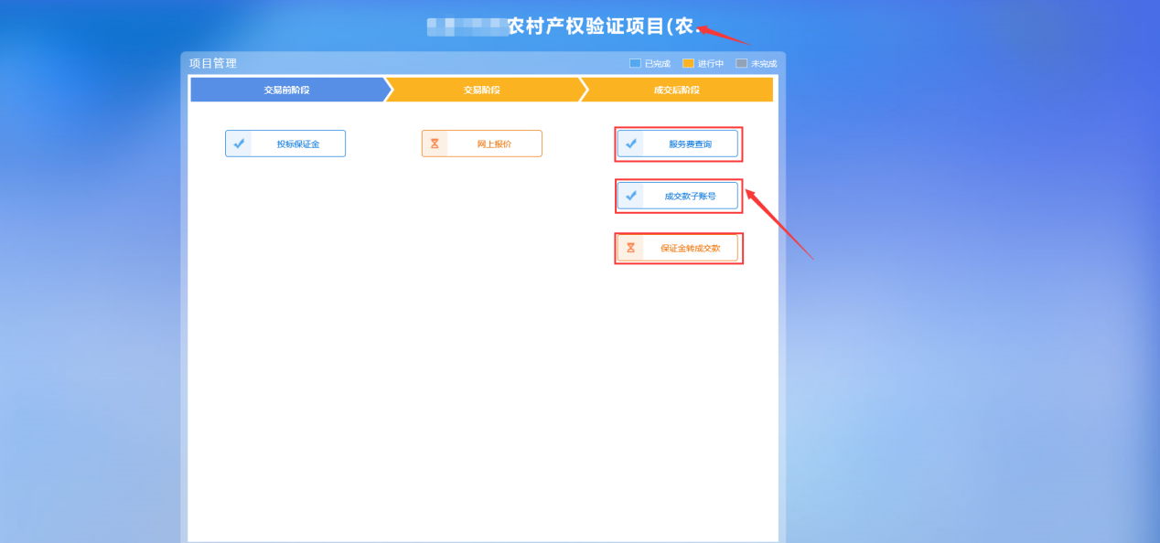
图3.7-2
服务费查询是指项目成交之后，产权中心人员根据成交项目生成服务费子账号，并根据竞价金额计算出的服务费，由成交方进行交纳服务费并查询交纳情况。根据服务费查询页面显示的金额与账号信息交纳服务费后点击查询按钮查询。
服务费查询页面
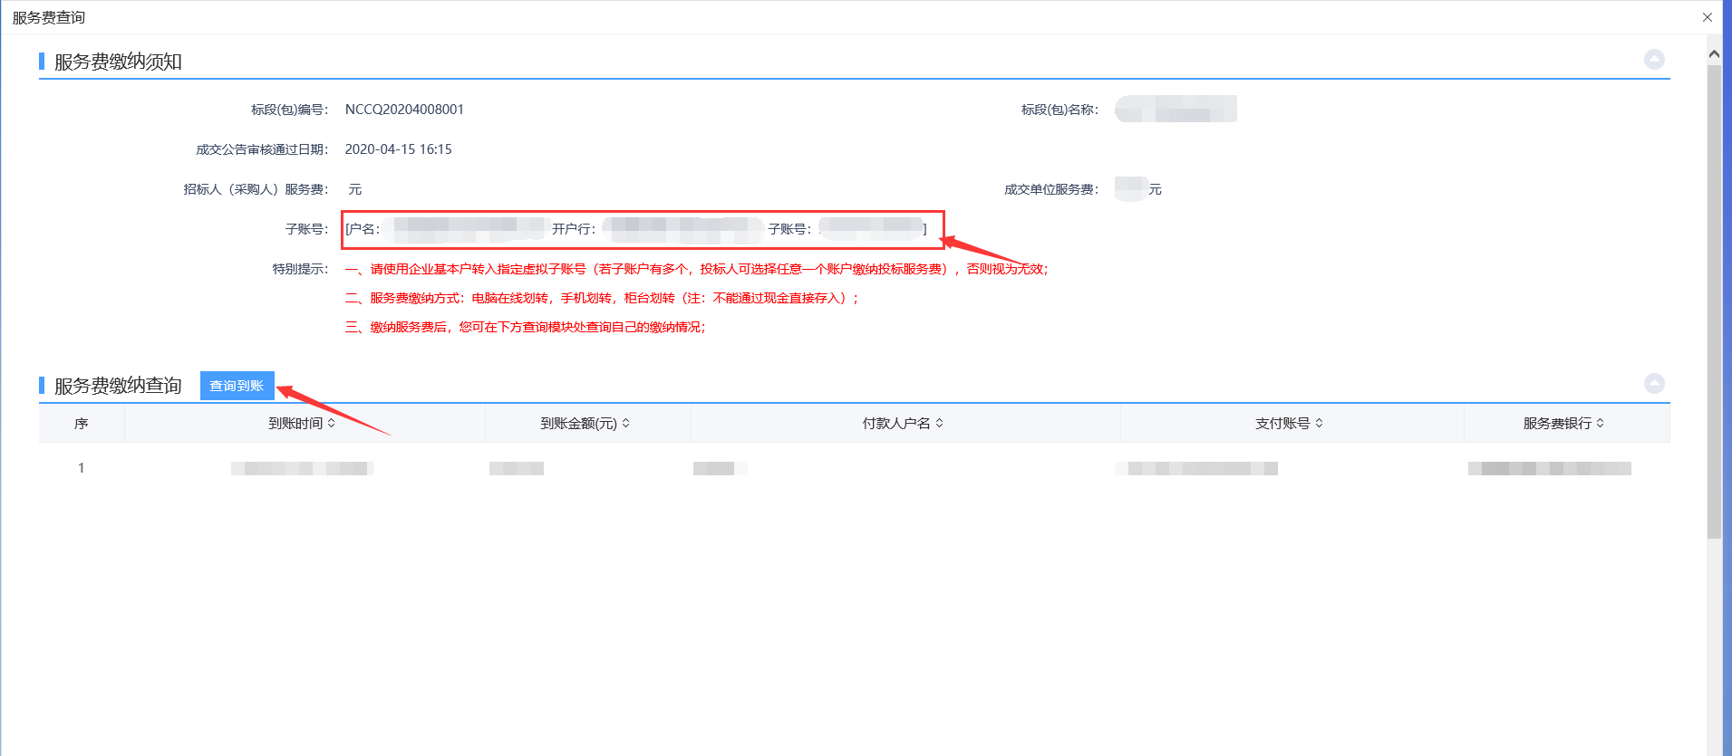
图3.7-3

